Grupo 30

DTII – D03

Informe de rendimiento

Índice

Equipos 2

Equipo 1 2

Equipo 2 2

Equipo 3 2

Casos de prueba nivel B 3

Caso de prueba #1: Iniciar sesión, listar los providers del sistema. 3

Caso de prueba #2: Listar los ítems de un provider 4

Caso de prueba #3: Listar Providers y acceder a sus datos. 6

Caso de prueba #4: Iniciar sesión como provider y listar sus ítems. 8

Caso de prueba #5: Iniciar sesión como provider, listar mis ítems y añadir uno nuevo. 10

Caso de prueba #6: Iniciar sesión como provider, listar ítems y editar un ítem ya creado. 12

Caso de prueba #7: Iniciar sesión como provider, listar mis ítems y eliminar un ítem ya creado 14

Caso de prueba #8: Iniciar sesión, listar mis ítems y mostrar uno. 16

Caso de prueba #9: Registrar provider 18

Diagnóstico 21

# Equipos

## Equipo 1

* Real: 1 TB hdd, 8 GB RAM, procesador intel i7-6500U (2 núcleos y 4 hilos)
* Máquina virtual: 30 GB hdd, 2 GB RAM, 2 procesadores (Preproduction)

## Equipo 2

* Real: 500GB hdd, 8GB RAM, procesador Intel i7-3630QM
* Máquina virtual: 30GB hdd, 2GB RAM, 2 procesadores

## Equipo 3

* Real: 500GB hdd, 12GB RAM, procesador AMD RADEON R5
* Máquina virtual: 30GB hdd, 2GB RAM, 2 procesadores

# Casos de prueba nivel B

## Caso de prueba #1: Iniciar sesión, listar los providers del sistema.

Realizado con equipo 3. En este caso de prueba se procedió listar los providers sin estar logeado.

**Parámetros:**

* Number of threads = 280
* Loop count = 20

**Resultados:**

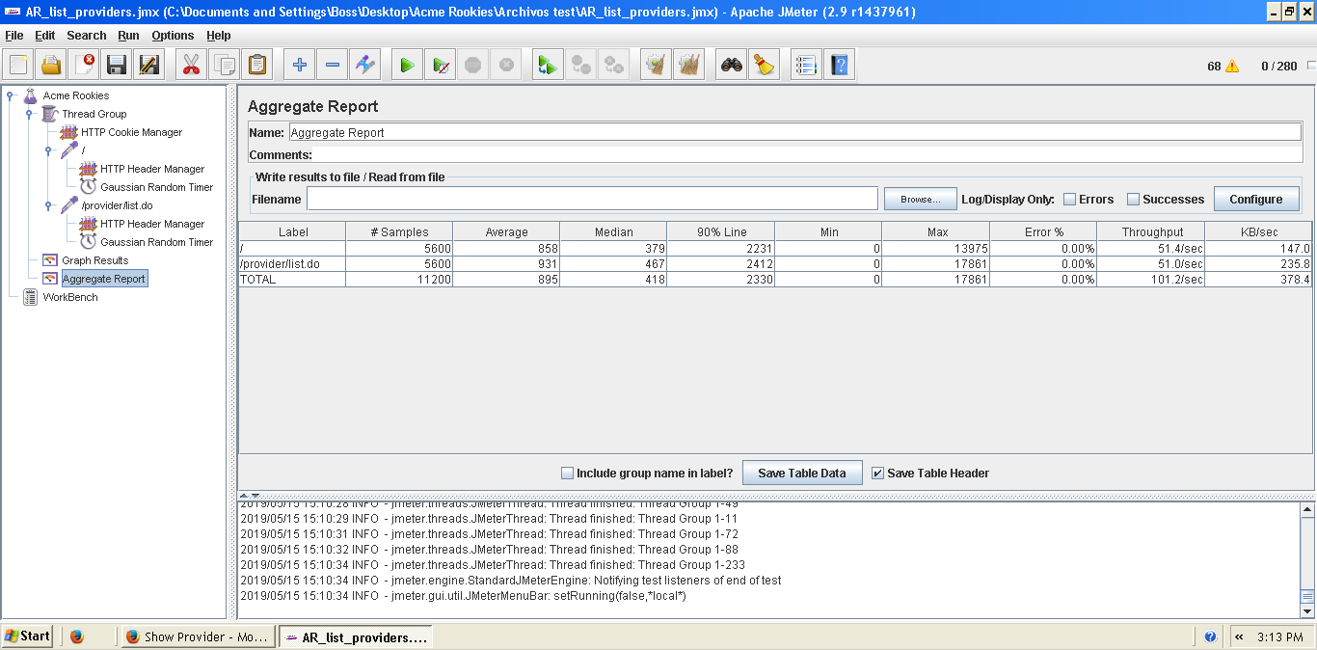

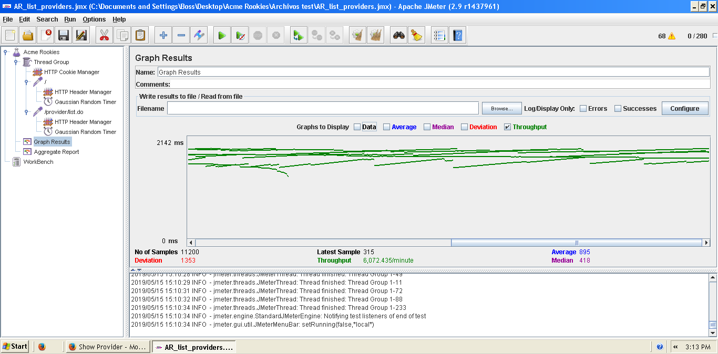

**Cuello de botella:**

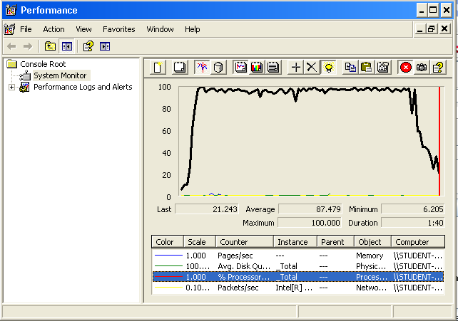

De nuevo el cuello de botella viene determinado por el porcentaje de uso del procesador.

## Caso de prueba #2: Listar los ítems de un provider

Realizado con equipo 3. Sin estar logeado, acceder a la lista de ítems de un provider.

**Parámetros:**

* Number of threads =220
* Loop count = 20

**Resultados:**

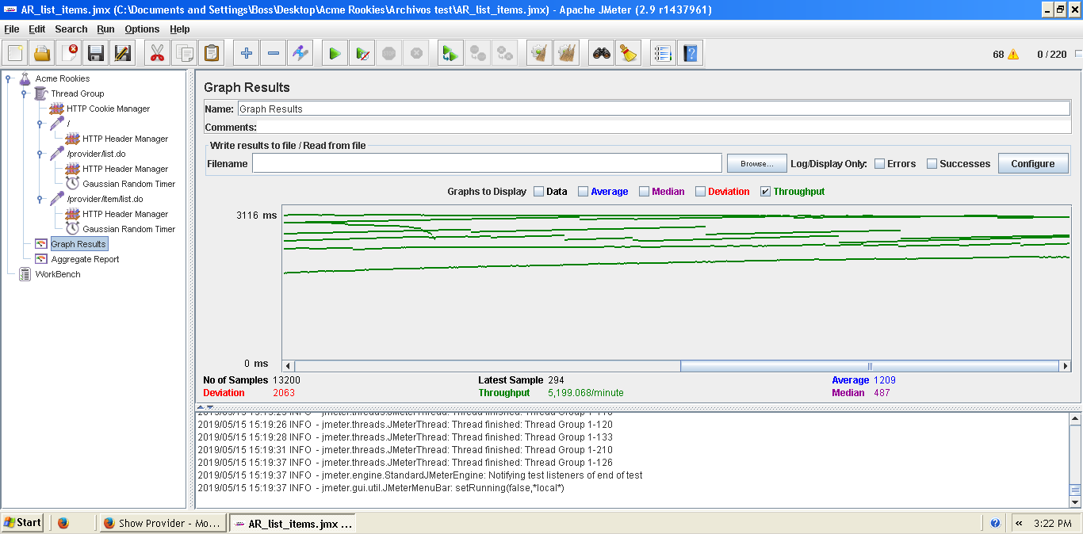

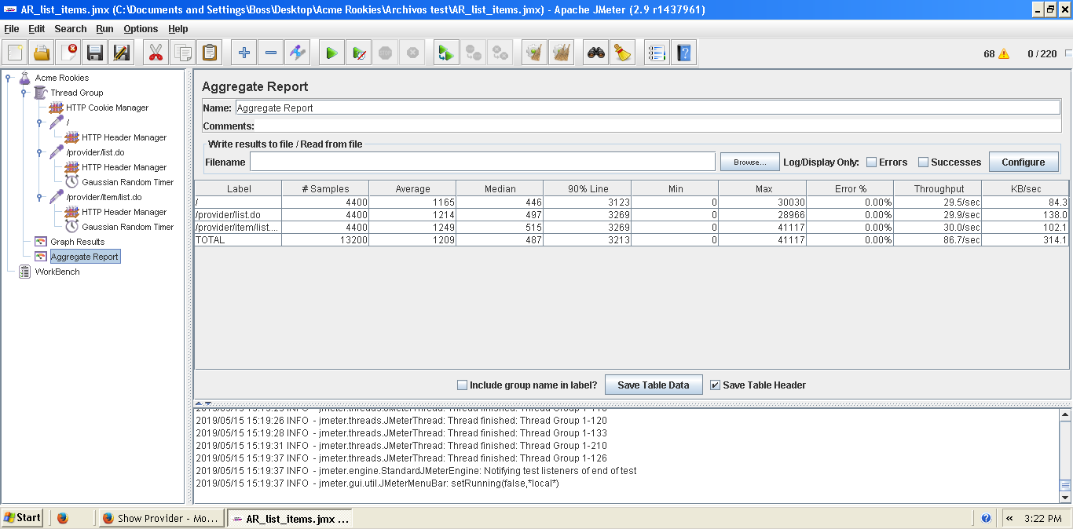

**Cuello de botella:**

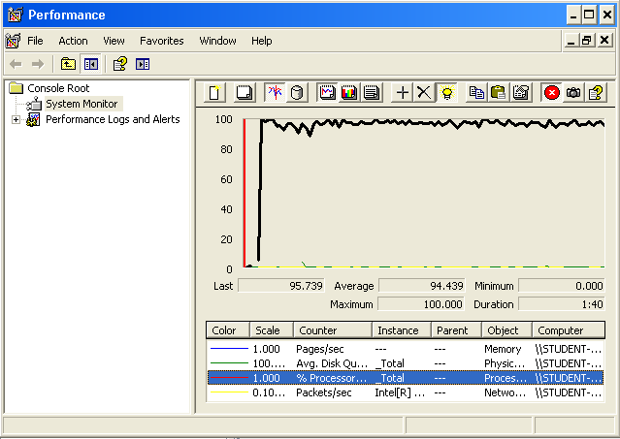

El uso de la CPU (100%) determina el cuello de botella.

## Caso de prueba #3: Listar Providers y acceder a sus datos.

Realizado con el equipo 3. Acceder a los datos de un provider sin necesidad de logearse.

**Parámetros:**

* Number of threads = 200
* Loop count = 20

**Resultados:**

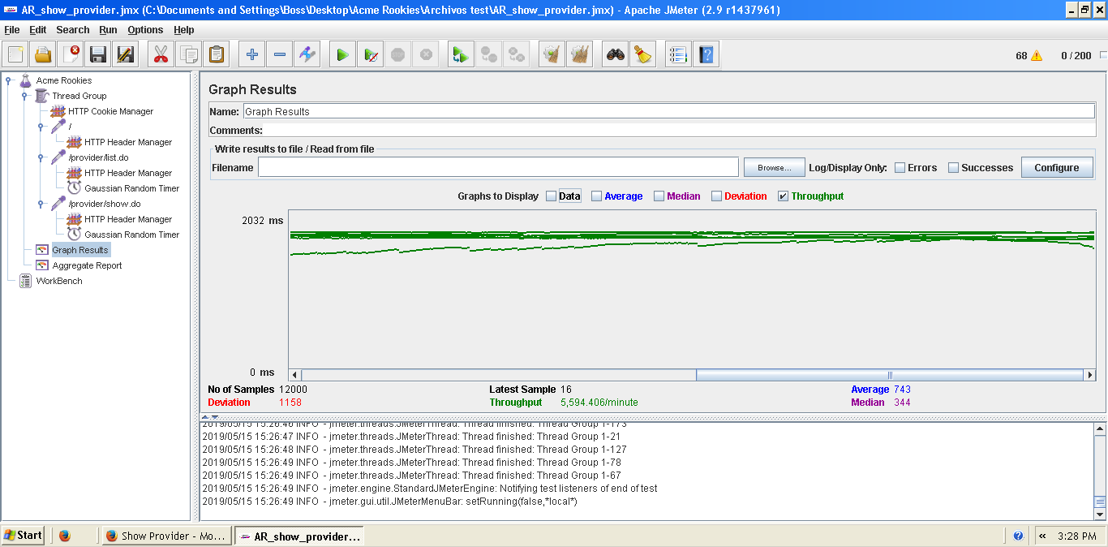 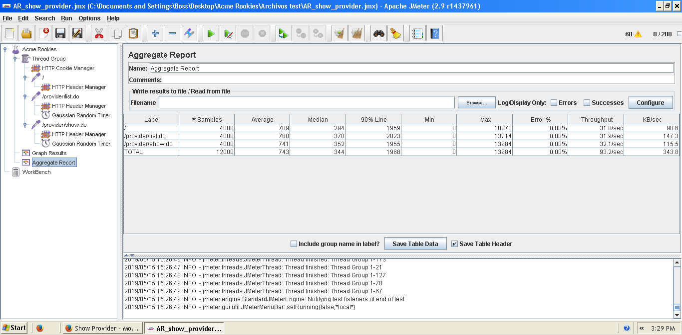

Con 200 hilos se alcanza un tiempo de espera en el inicio de sesión de más de 2 segundos.

**Cuello de botella:**

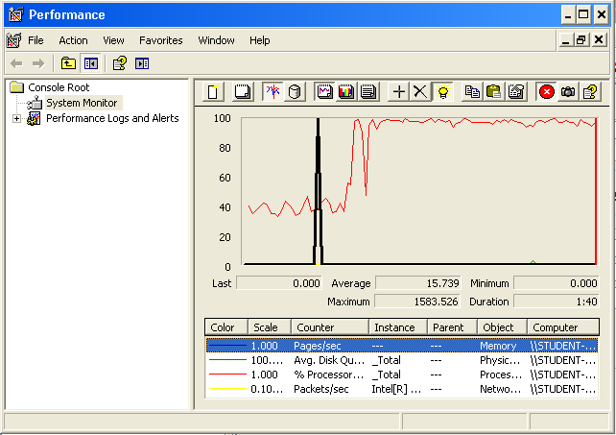

El cuello de botella viene determinado por el uso de CPU con picos del disco duro.

## Caso de prueba #4: Iniciar sesión como provider y listar sus ítems.

Realizado con equipo 3. Tras variar los parámetros number of threads y loop count, se obtuvieron los siguientes resultados:

**Parámetros:**

* Number of threads = 320
* Loop count = 20

**Resultados:**

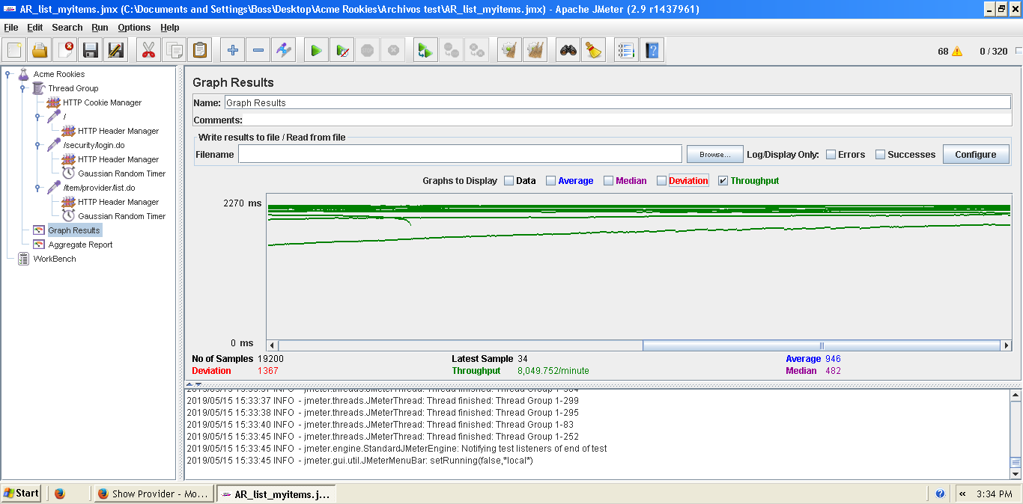 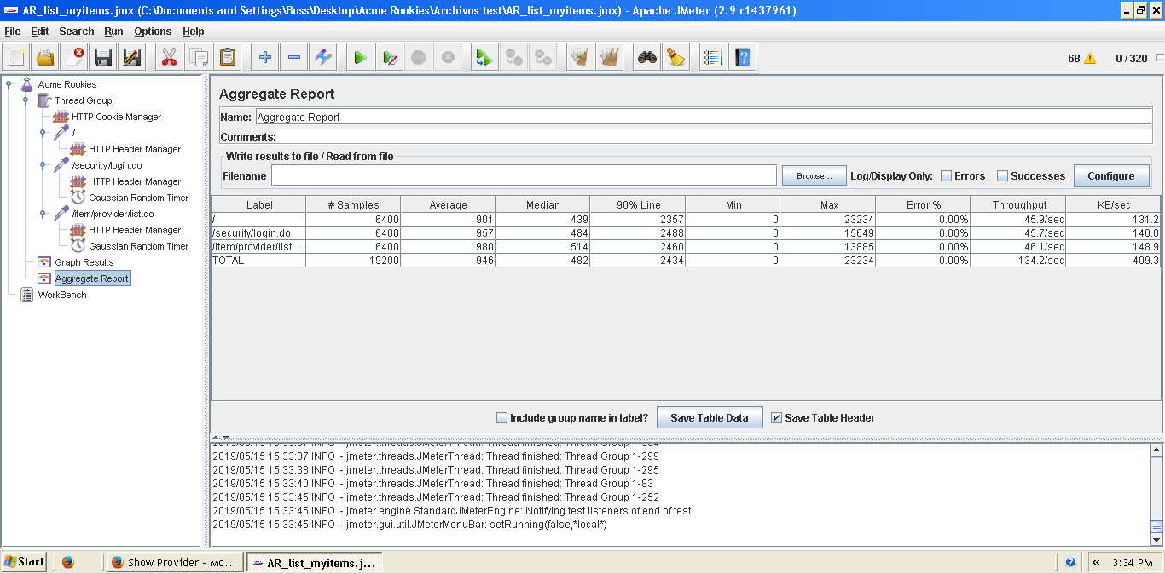

Como se observa en el *aggregate report*, con estos parámetros se alcanza un tiempo de espera razonable de algo más de dos segundos.

**Cuello de botella:**

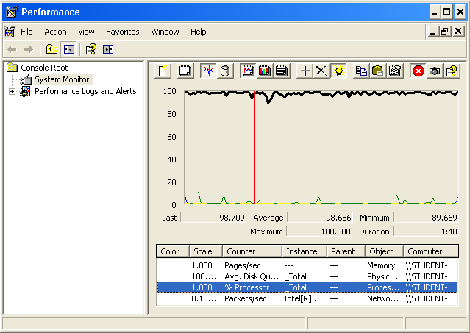

De nuevo viene determinado por el uso de la CPU.

## Caso de prueba #5: Iniciar sesión como provider, listar mis ítems y añadir uno nuevo.

Realizado con equipo 3. En este caso de prueba se inició sesión como provider, listar mis ítems y crear uno para añadirlo al sistema.

**Parámetros:**

* Number of threads = 300
* Loop count = 10

**Resultados:**

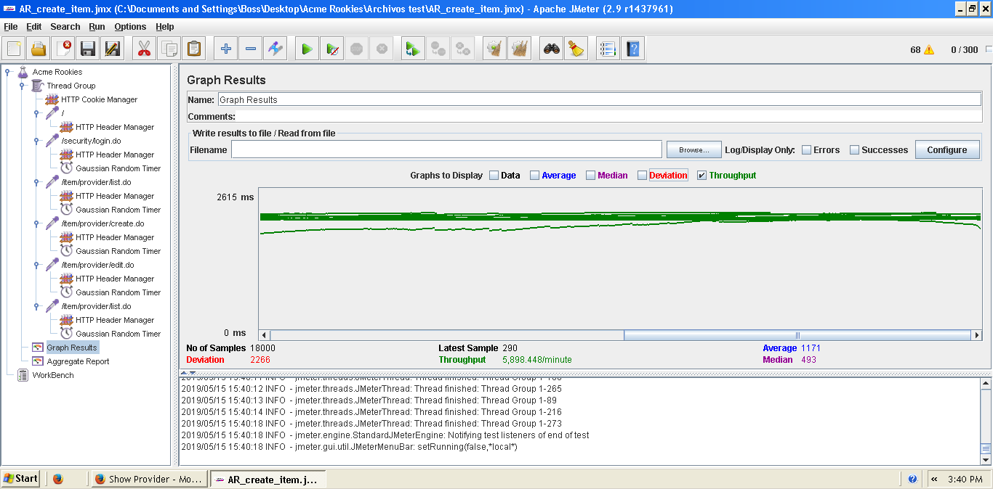

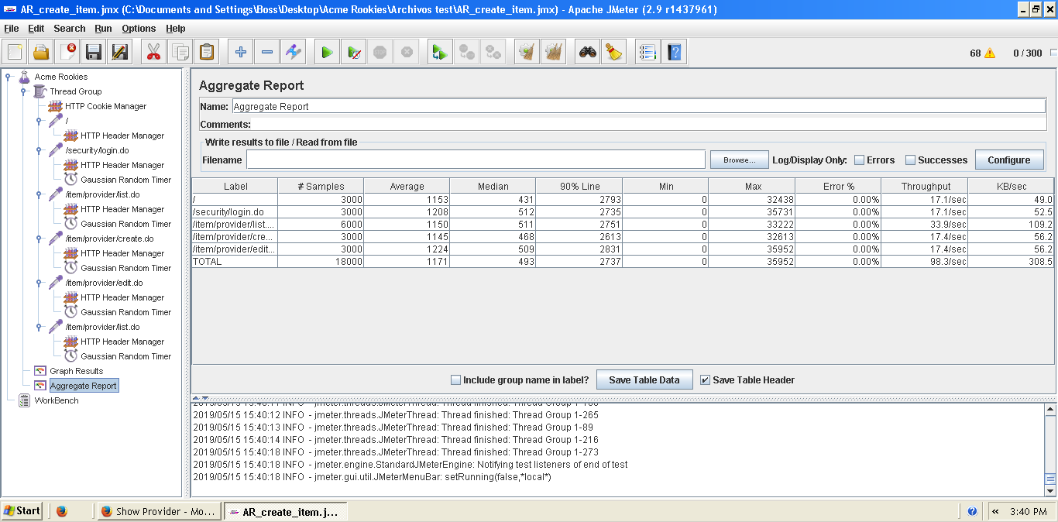

Con 300 hilos y 10 *loops* se estabiliza el tiempo de espera (aproximadamente 2,7 segundos), como se observa en el *graph report*.

**Cuello de botella:**

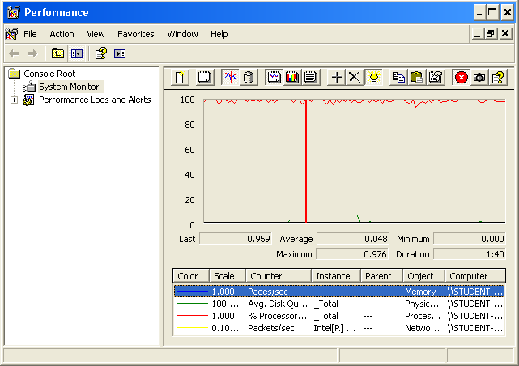

El uso de la CPU del 100% determina el cuello de botella en este caso.

## Caso de prueba #6: Iniciar sesión como provider, listar ítems y editar un ítem ya creado.

Realizado con equipo 3. Tras variar los parámetros number of threads y loop count, se obtuvieron los siguientes resultados:

**Parámetros:**

* Number of threads =300
* Loop count = 10

**Resultados:**

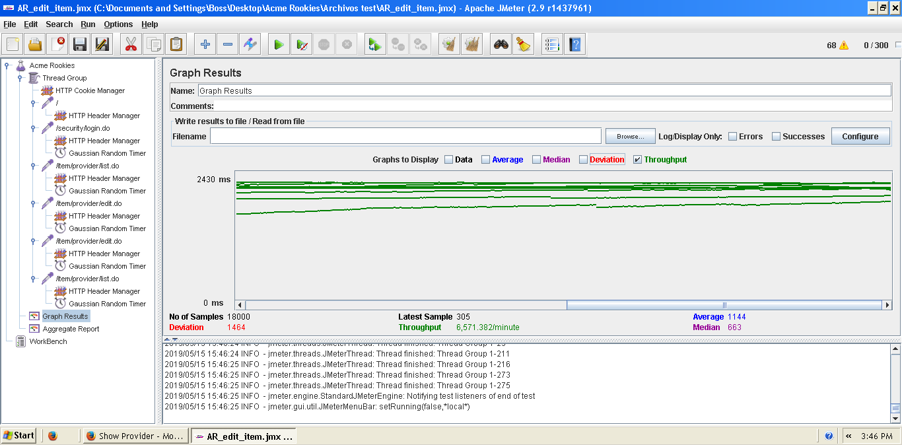

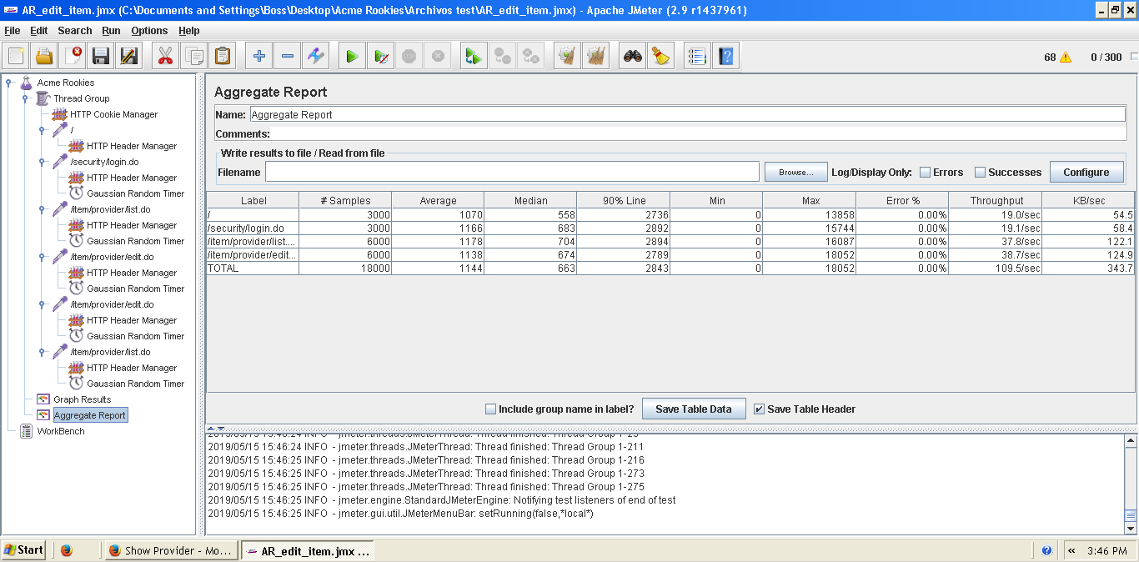

Con 300 hilos simultáneos el tiempo de espera roza los 3 segundos, por lo que aquí se encuentra el límite.

**Cuello de botella:**

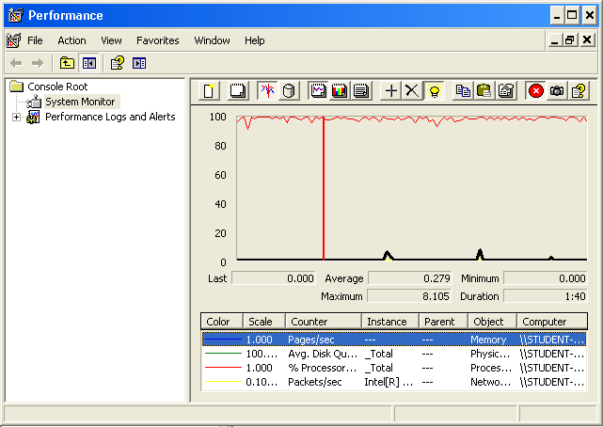

De nuevo, el cuello de botella viene determinado por el uso de la CPU.

## Caso de prueba #7: Iniciar sesión como provider, listar mis ítems y eliminar un ítem ya creado

Realizado con equipo 3. En este caso de prueba se procedió a iniciar sesión como provider, acceder a la lista de ítems y eliminar un ítem ya creado.

**Parámetros:**

* Number of threads =300
* Loop count = 10

**Resultados:**

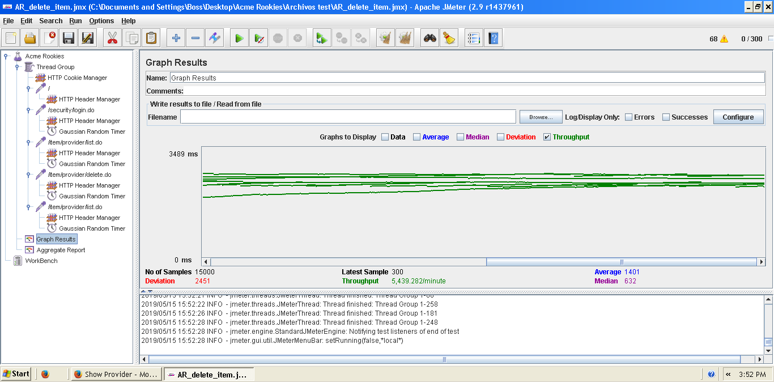

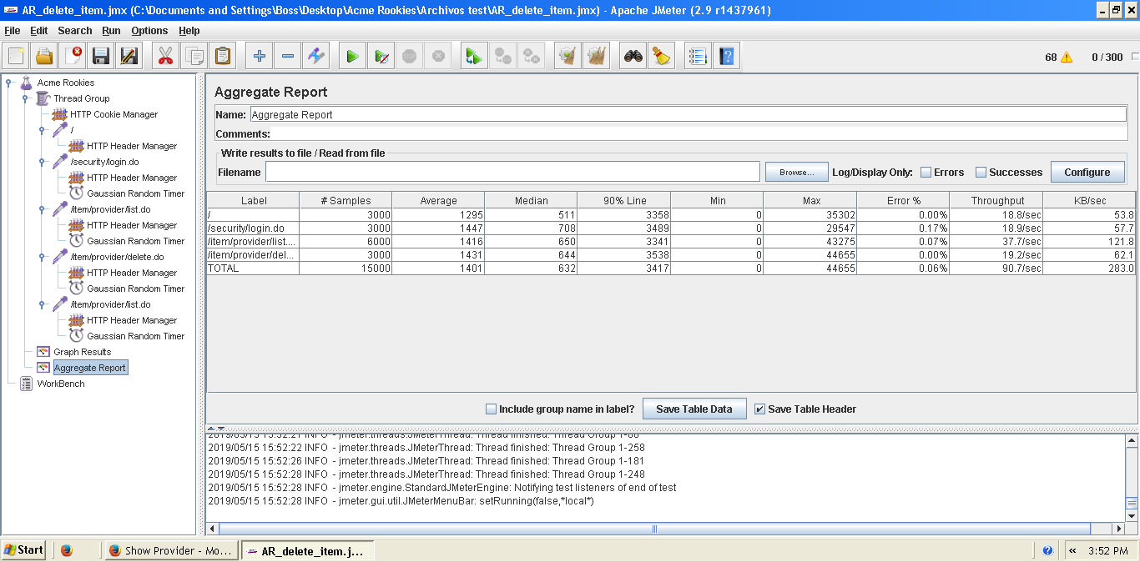

Con 300 usuarios concurrentes se alcanzaría un tiempo de espera de unos 3 segundos. Si se aumentaran, el tiempo de espera sería demasiado alto.

**Cuello de botella:**

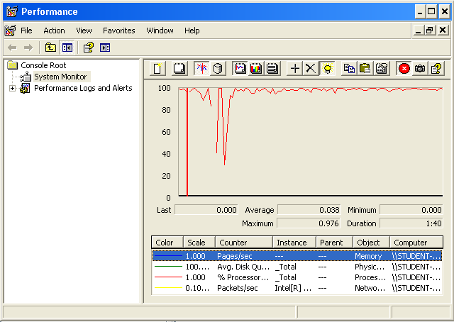

Una vez más el cuello de botella es la CPU, puesto que su empleo es del 100%.

## Caso de prueba #8: Iniciar sesión, listar mis ítems y mostrar uno.

Realizado con equipo 3. Tras variar los parámetros number of threads y loop count, se obtuvieron los siguientes resultados:

**Parámetros:**

* Number of threads = 300
* Loop count = 10

**Resultados:**

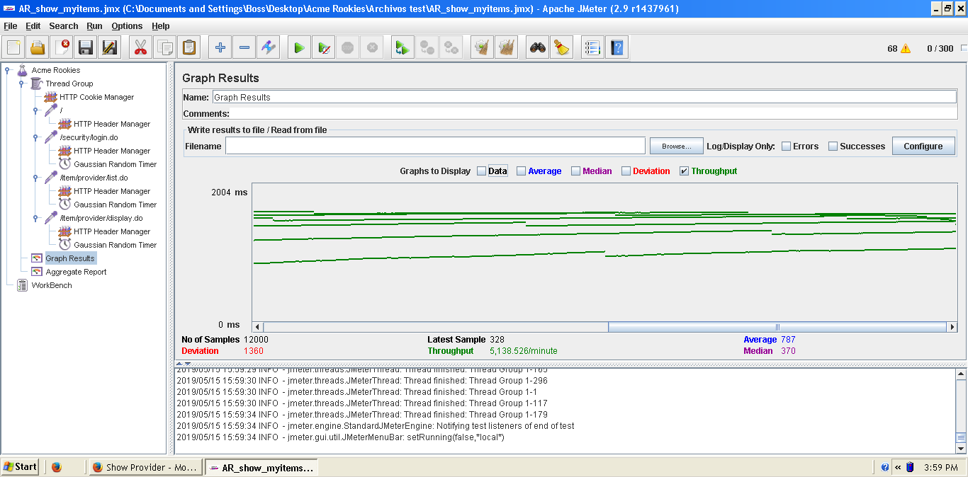

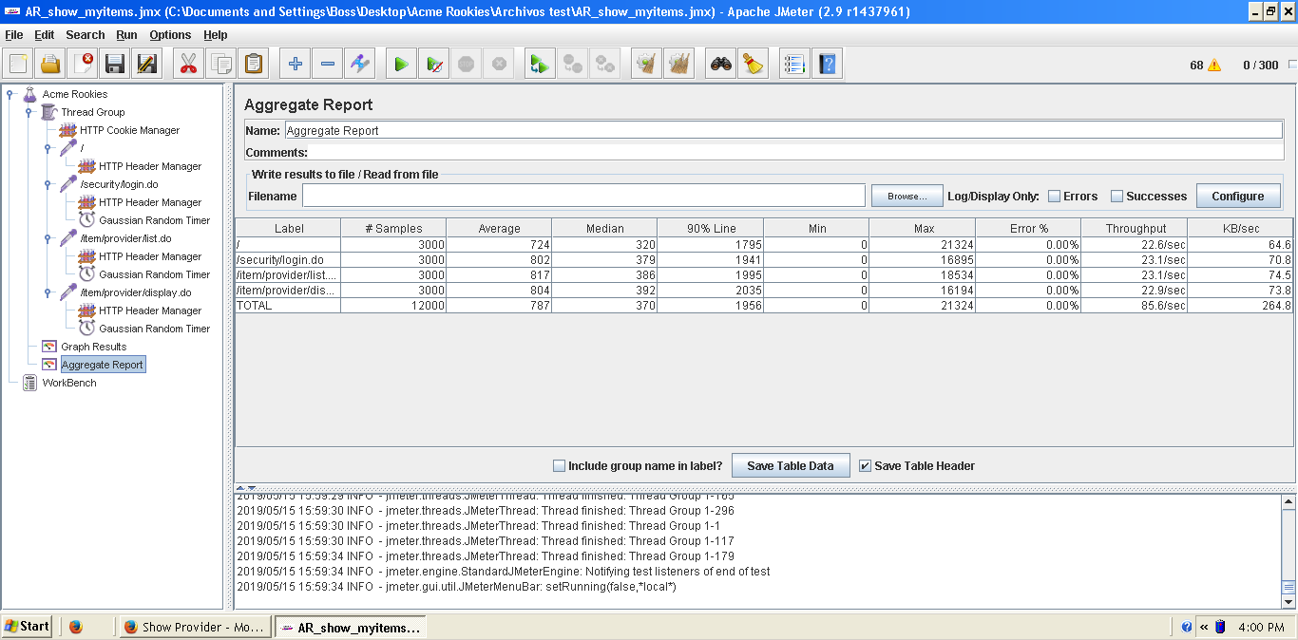

Como se observa, el sistema aguanta hasta 300 hilos sin alcanzar un tiempo de espera menor a 2 segundos.

**Cuello de botella:**

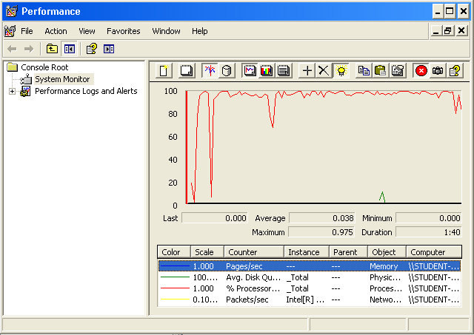

Una vez más el cuello de botella es la CPU, puesto que su empleo es del 100%.

## Caso de prueba #9: Registrar provider

Realizado con equipo 3. Tras variar los parámetros number of threads y loop count, se obtuvieron los siguientes resultados:

**Parámetros:**

* Number of threads =170
* Loop count = 10

**Resultados:**

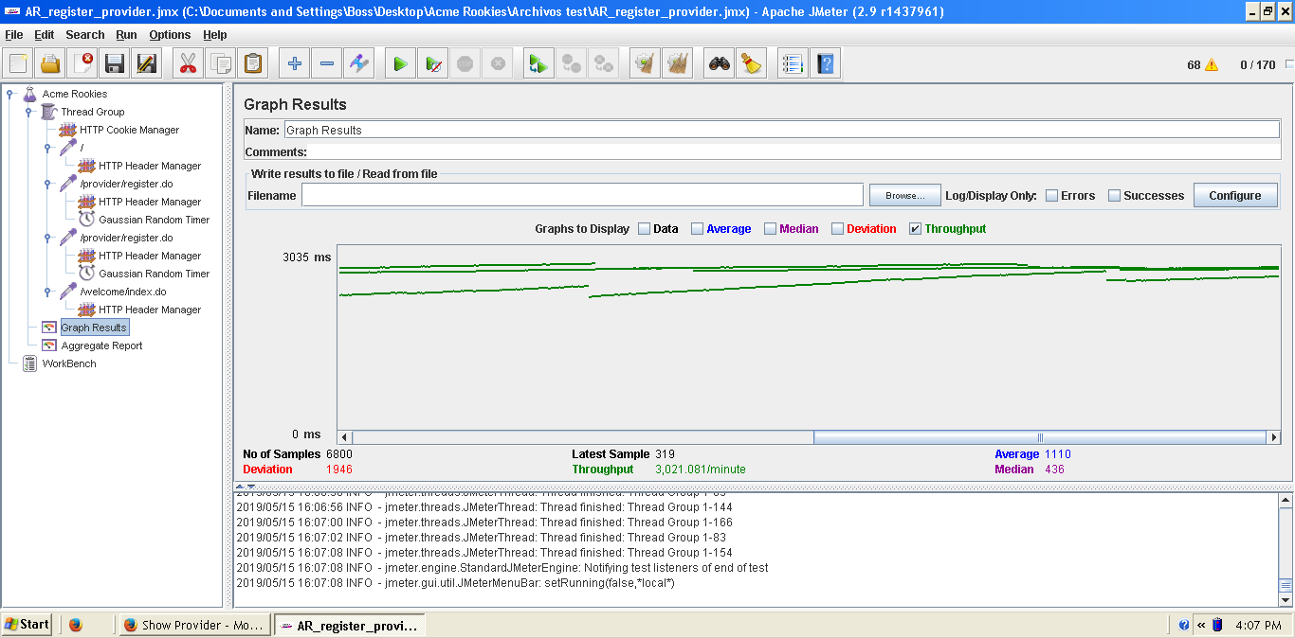

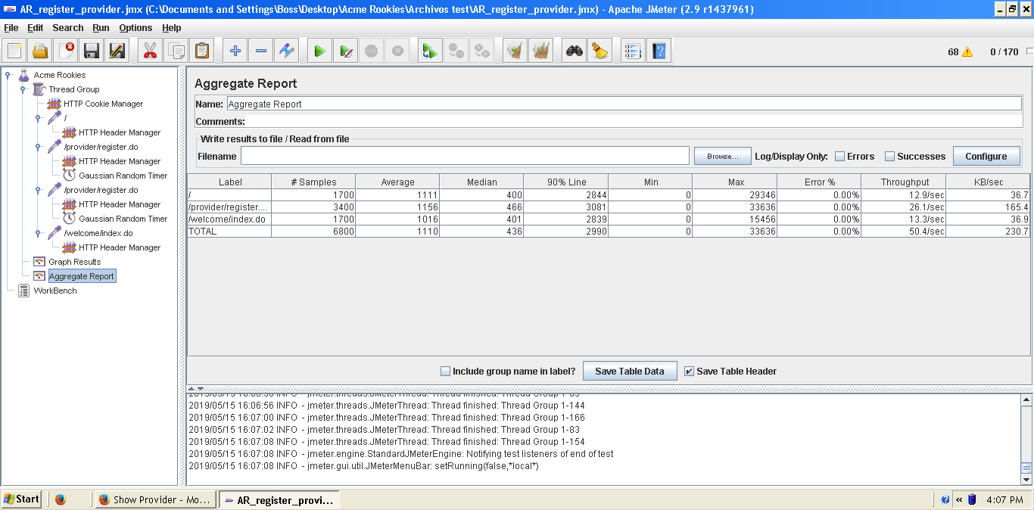

Como se observa, el sistema aguanta hasta 170 hilos sin alcanzar un tiempo de espera excesivo (3 segundos)

**Cuello de botella:**

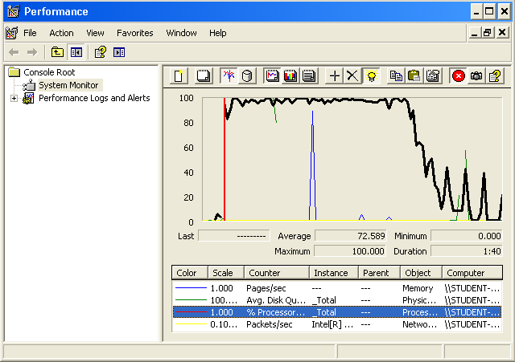

El cuello de botella es la CPU, puesto que su empleo es del 100%.

# Diagnóstico

Tras la realización de los 9 casos de prueba, se concluye que el rendimiento del sistema se encuentra limitado por el uso de la CPU, del 100% en todos ellos, y en algunas ocasiones por picos de uso del disco duro.